**Национальный исследовательский университет**

**«МЭИ»**

**Институт радиотехники и электроники**

**Кафедра радиотехнических систем**

**Аппаратура потребителей СРНС**

Курсовой проект

Часть 2

ФИО студента: Рощин М.А.

Группа: ЭР-15-14

Вариант №: 9

Подпись: _______________

ФИО преподавателя: Корогодин И.В.

Оценка: ___________

**Москва, 2019 г.**

Результаты выполнения:

Таблица используемых эфемерид:

|  |  |
| --- | --- |
| toe, сек | 309584 |
| √a, м0.5 | 5153.66030693 |
| e | 0.00432204524986 |
| M0, рад | -1.38501624765 |
| Ω рад/с | -2.75322944457 |
| i0, рад | 0.962764890954 |
| Ω0, рад | -0.0614370397393 |
| Δn | 0.472269705981·10-8 |
| , рад | 0.306084178206·10-9 |
| рад/с | -0.811176645906·10-8 |
| cuc, рад | -0.802800059319·10-6 |
| cus, рад | 0.711344182491·10-5 |
| crc, м | 241.28125 |
| crs, м | 14.40625 |
| cic, рад | 0.447034835815·10-7 |
| cis, рад | 0.167638063431·10-7 |

Трехмерные графики:

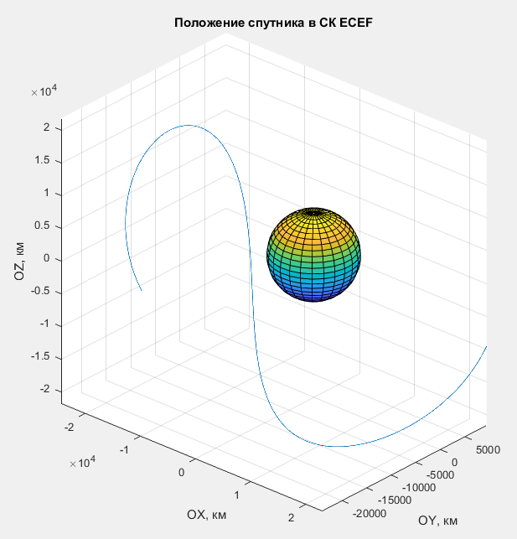 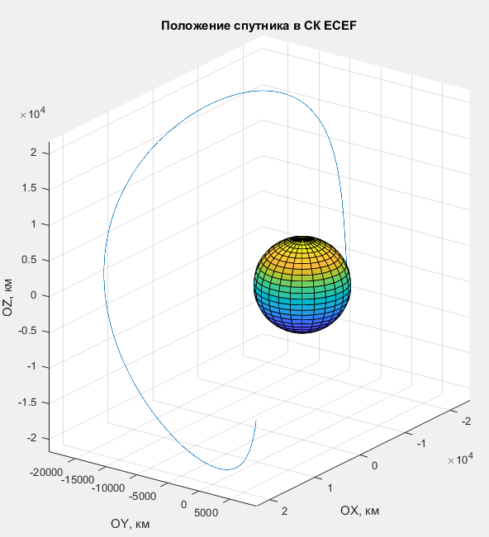

*Рис.1 График положения спутника в системе координат ECEF (начало СК центр земли, ось OX проходит через нулевой меридиан).*

Хотя траектория в системе ECEF и выглядит незаконченной, нельзя забывать что это траектория относительно поверхности, как видно дальше за это время спутник делает один оборот вокруг земли.

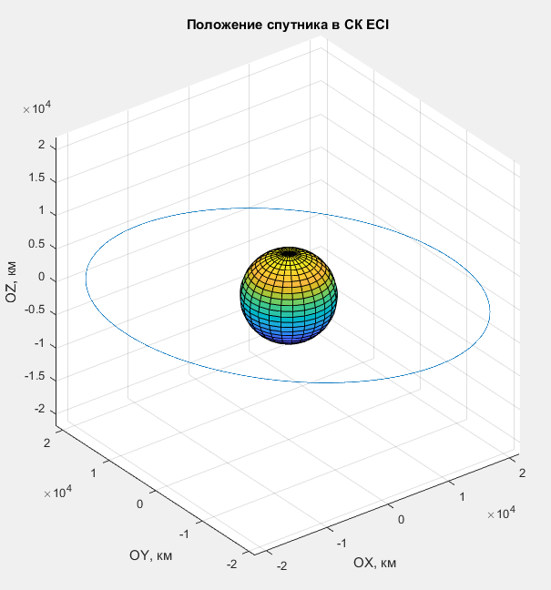 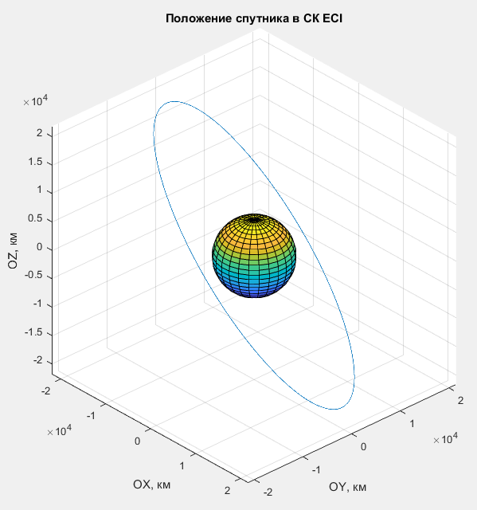

*Рис.2 График положения спутника в системе координат ECI (начало СК центр земли, направление оси OX фиксировано относительно звезд).*

Расчётный и полученный в GNSS Planing Online SkyView

В данном пункте возникли проблемы с построением Расчетного SkyView, поэтому прикладываются графики WorldView.

Расчетный:

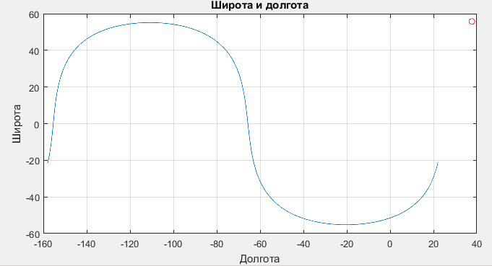

*Рис.3. Расчетное положение спутника в геодезической системе координат.*

Полученный в GNSS Planing Online:

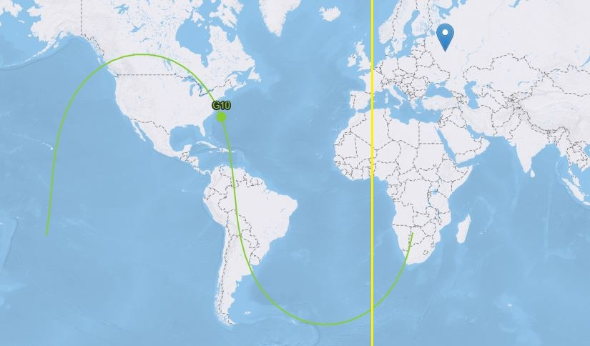

*Рис.4. Положение спутника в геодезической системе координат, полученный в GNSS Planing Online.*

Желтая линия – приблизительное положение нулевого меридиана.

Как видно из приложенных WorldView, расчётное положение спутника и полученное с помощью GNSS Planing Online, соответствуют. Следовательно, можно сделать вывод о правильности написанной для Matlab программы. Так же стоит заметить, что данный расчет заметно упростили функции, присутствующие в Matlab, а также часть функций, написанных для Matlab.

Реализация в Matlab:

% 2.10 N: GPS NAV DATA RINEX VERSION / TYPE

%RTKCONV 2.4.2 20190313 142818 UTC PGM / RUN BY / DATE

%log: C:\Users\MIXAIL\Desktop\gpsephexercise-master\logs\BI COMMENT

%format: NVS BINR COMMENT

%

%10 19 2 13 13 59 44.0 .117549210787E-03 -.750333128963E-11 .000000000000E+00

% .771000000000E+03 -.144062500000E+02 .472269705981E-08 -.138501624765E+01

% -.802800059319E-06 .432204524986E-02 .711344182491E-05 .515366030693E+04

% .309584000000E+06 .447034835815E-07 -.614370397393E-01 .167638063431E-07

% .962764890954E+00 .241281250000E+03 -.275322944457E+01 -.811176645906E-08

% .306084178206E-09 .100000000000E+01 .204000000000E+04 .000000000000E+00

% .240000000000E+01 .000000000000E+00 .186264514923E-08 .300000000000E+01

% .303169000000E+06 .000000000000E+00

clear all;

close all;

tic;

%Используемые константы

del_t = 10;

mu = 3.986005E+14;

we = 7.292115E-05;

Rz = 6371000;

%Эфимириды

toe = .309584000000E+06;

a_sqr = .515366030693E+04;

e = .432204524986E-02;

M0 = -.138501624765E+01;

omega = -.275322944457E+01;

i0 = .962764890954E+00;

omega0 = -.614370397393E-01;

del_n = .472269705981E-08;

i_dot = .306084178206E-09;

omega_dot = -.811176645906E-08;

cuc = -.802800059319E-06;

cus = .711344182491E-05;

crc = .241281250000E+03;

crs = -.144062500000E+02;

cic = .447034835815E-07;

cis = .167638063431E-07;

num = fix(0.5*24*3600/del_t);

t = del_t.*(1:1:num);

t = t +3.5*24*3600-3*3600;

koord = zeros(num,3);

koord_1 = zeros(num,3);

gps_time = zeros(num,2);

koord_skyview = zeros(num,3);

LL_potr = [55.756655/180*pi 37.703099/180*pi 170];

beta = zeros(num,1);

alfa = zeros(num,1);

for i = 1:num

gps_time(i,1) = 2040;

gps_time(i,2) = t(i);

tk = t(i) - toe;

Mk = M0 + (sqrt(mu)/(a_sqr^3) + del_n)*tk;

Ek = Mk;

for j = 1:5

Ek = Mk + e*sin(Ek);

end

Vk = atan2(sqrt(1-e*e)*sin(Ek),cos(Ek)-e);

Uk = omega + Vk + cuc*cos(2*(omega + Vk)) + cus*sin(2*(omega + Vk));

rk = a_sqr*a_sqr*(1-e*cos(Ek)) + crc*cos(2*(omega+Vk))+crs*sin(2*(omega+Vk));

ik = i0 + i_dot*tk + cic*cos(2*(omega + Vk)) + cis*sin(2*(omega + Vk));

lambk = omega0 + (omega_dot - we)*tk - we*toe;

R1_i = [1 0 0

0 cos(-ik) sin(-ik)

0 -sin(-ik) cos(-ik)];

R3_lamb = [cos(-lambk) sin(-lambk) 0

-sin(-lambk) cos(-lambk) 0

0 0 1];

R3_u = [cos(-Uk) sin(-Uk) 0

-sin(-Uk) cos(-Uk) 0

0 0 1];

koord(i,:) = R3_lamb*R1_i*R3_u*[rk;0;0];

R = norm(koord(i,:)) - 6371000;

[koord_1(i,:)] = ecef2eci(gps_time(i,:), koord(i,:));

L = atan2(koord(i,2),koord(i,1));

Q = norm(koord(i,1:2));

B = atan2(koord(i,3), Q*(1-e*e));

B0 = 0;

while (abs((B0 - B)/B)) >= 0.01

B0 = B;

W = sqrt(1-(e*sin(B)).^2);

N = a_sqr*a_sqr/W;

T = koord(i,3) + N*e*e*sin(B);

B = atan2(T,Q);

end

H = Q*cos(B)+koord(i,3)*sin(B)-N*(1-(e*sin(B))^2);

koord_skyview(i,1) = B*180/pi;

koord_skyview(i,2) = L*180/pi;

koord_skyview(i,3) = H;

gamma = acos(sin(B)*sin(LL_potr(1)) + cos(B)*cos(LL_potr(1))*cos(LL_potr(2)-L));

beta(i) = atan2(cos(gamma)*(Rz+H), sin(gamma)*(Rz+H)-Rz);

% if beta(i)<0

% beta(i) = beta(i) + 2*pi;

% end

alfa(i) = atan2(B - LL_potr(1), L - LL_potr(2));

end

[Xsf, Ysf, Zsf] = sphere(25);

alfa1 = pi/180.*(1:359)';

beta1 = 88.*ones(359,1);

plot3(koord(:,1)./1000, koord(:,2)./1000, koord(:,3)./1000);

hold on

grid on

title('Положение спутника в СК ECEF');

xlabel('OX, км');

ylabel('OY, км');

zlabel('OZ, км');

axis('square');

axis('equal');

surf(Xsf.*Rz./1000, Ysf*Rz./1000, Zsf*Rz./1000);

hold off

figure;

plot3(koord_1(:,1)./1000, koord_1(:,2)./1000, koord_1(:,3)./1000);

hold on

grid on

title('Положение спутника в СК ECI');

xlabel('OX, км');

ylabel('OY, км');

zlabel('OZ, км');

axis('square');

axis('equal');

surf(Xsf.*Rz./1000, Ysf*Rz./1000, Zsf*Rz./1000);

hold off

figure;

% polar(alfa, 180/pi.*beta);

% hold on

% polar(alfa1, beta1, 'r--');

% hold off

plot(koord_skyview(:,2), koord_skyview(:,1));

hold on

plot(180*LL_potr(2)/pi, 180*LL_potr(1)/pi, 'ro--');

grid on

title('Широта и долгота');

xlabel('Долгота');

ylabel('Широта');

hold off

toc;